**Caso de uso 1 - EIMS**

*Caso de Uso:* *autenticación de usuarios en el sistema EIMS*

*Actores: usuarios*

*Propósito:* *Restringir acceso al sistema a usuarios previamente registrados en el,   
 para posteriormente ser redireccionados a su respectivo panel dependiendo  
 del tipo de usuario que es.*

*Resumen:* *Este caso de uso comienza cuando un usuario (independiente del tipo) desea   
 hacer ingreso al sistema EIMS para llevar a cabo sus funciones, si sus datos   
 existen, procede a realizar sus labores, una vez finalizadas estas, procede a  
 cerrar su sesión.*

**Curso Normal de los Eventos:**

|  |  |
| --- | --- |
| **Usuarios** | **Sistema** |
| 1.- Este caso de uso comienza el usuario se dirige en el navegador para acceder al portal de inicio de sesión del sistema EIMS. |  |
| 2.- El usuario ingresa sus datos en el formulario web de inicio de sesión. | 3.- Sistema comprueba que los datos existan y estén correctamente ingresados bajo las siguientes reglas:   * Nombre de usuario existe (email). * Contraseña coincide con la del registro del usuario.   Una vez validadas se redirecciona al panel que corresponda según tipo de usuario. |
| 4.- Usuario termina sus labores y realiza cierra sesión en el sistema EIMS. | 5.- Sistema termina la sesión del usuario. Retorna a la página principal. |

**Curso Alternativo de los Eventos (Login failed):**

|  |  |
| --- | --- |
|  | 3.1.- Sistema encuentra alguno de los siguientes errores en los datos ingresados:   * Usuario no existe. * Usuario existe pero la contraseña es invalida. * Se ha excedido el número máximo de intentos.   Sistema notifica al usuario del o los errores y le permite volver a intentar. |
| 3.2.- Usuario cierra sesión en el sistema EIMS |  |

**Diagrama conceptual:**

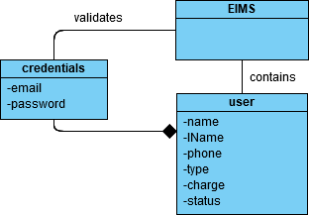

**Diagrama de Secuencias**

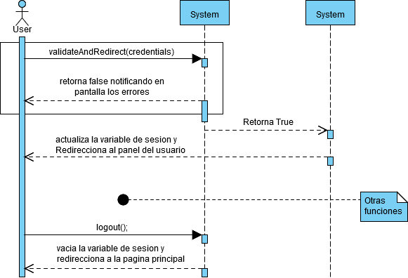

**Contratos**

***Contrato 1:*** validateAndRedirect(Credentials);

*Responsabilidad:* Valida que los datos se encuentren en los registros y redirecciona   
 al portal correspondiente según tipo de usuario.

*Precondición:* - Usuario debe existir en base de datos.

- Ingreso de datos debe ser validado.

*Postcondición:* - B = validate(Credentials) // retorna usuario validado.  
 - This.Auth(B) //inicializa variable de sesión.

***Contrato 2:*** Logout();

*Responsabilidad:*  Se encarga de terminar la sesión activa del usuario y de redireccionar  
 a la página principal-.

*Precondición:* - This.Auth() != null //Tener sesión activa.

*Postcondición:* - This.Auth() = null //Vacía variable de sesion.

**Diagrama de Colaboración**

